დანართი N1
დაგეგმილი საქმიანობის ზოგადი ტექნიკური მახასიათებლები
- პროექტის განხორციელების ადგილი: გორის რაიონი, ცხინვალის გზ. მე-4 კმ (დანართი N1-1 და დანართი N1-2 -სიტუაციური გეგმა); საწარმო განთავსებულია მიწის ნაკვეთზე ს/კ 66.06.16.020, რომლის ფართობი შეადგენს -23200მ²-ს.
- მონაცემები საქმიანობის განმახორციელებლის (საწარმოს) შესახებ- მოცემულია ცხრილი N1-ში
ობიექტის დასახელება | შპს „საგზაო სამშენებლო სამმართველო“
ობიექტის მისამართი:
ფაქტობრივი | ქ. გორი, ცხინვალის გზ. მე-4 კმ(სოფ. კარალეთის მიმდებარე ტერიტორია)
იურდიული | ქ. გორი, შიდისის გზ. N2
საიდენტიფაკციო კოდი | 217890584
GPS კოორდინატები (UTM WGS 1984 კოორდინატთა სისტემა) | X – 532300; Y – 4613900;
ობიექტის ხელმძღვანელი:
გვარი, სახელი | შოთა აბულაძე
ტელეფონი: | 577255111
ელ-ფოსტა: | gza.gori@yahoo.com
მანძილი ობიექტიდან უახლოეს დასახლებულ პუნქტამდე | 1400 მ
ეკონომიკური საქმიანობის სახე | სამშენებლო მასალების წარმოება (ასფალტის, ბეტონის, ინერტული მასალების წარმოება, ავტოგასამართი სადგური)
გამოშვებული პროდუქციის სახეობა | ასფალტი, ბეტონი, ინერტული მასალები, საწვავით გამართული ავტომანქანები.
საპროექტო წარამადობა | ასფალტი - 194400 ტ/წელიწადში;  ინერტული მასალები-345600ტ/წ;  ფრაქციული ღორღი-64000ტ/წ;  ბეტონი- 210000ტ/წ;  ბენზინი-500000ლ;  დიზელი - 1500000ლ
ნედლეულის სახეობა და ხარჯი | ასფალტის წარმოება  ღორღი-87033ტ  ქვიშა - 81842ტ;  ღორღი - 107591ტ;  ბითუმი - 11023 ტ;  მინერალური ფხვნილი - 13083ტ;  ფილერი - 1419ტ;  ბეტონის წარმოება  ცემენტი - 30000ტ;  ინერტული მასალა - 170000ტ  ავტოგასამართი  დიზელი - 1500000ლ;  ბენზინი - 500000ლ;
საწვავის ხარჯი | ბუნებრივი აირი - 2660400მ³;
სამუშაო დღეების რაოდენობა წელიწადში | 300
სამუშაო საათების რაოდენობა დღე-ღამეში | - სთ

- დაგეგემილი ცვლილების დასაბუთება: შპს „საგზაო სამშენებლო სამმართველო N1“ ფუნქციონირებს 2011 წლიდან. საწარმო ახდენს სამშენებლო მასალების მ.შ. ასფალტის, ბეტონის და ინერტული მასალების წარმოებას. საწარმოო პროცესში, კერძოდ , ინერტული მასალების წარმოებისას საწარმო ახდენს წყლის გამოყენებას და შესაბამისად წარმოექმნება საწარმოო ჩამდინარე წყლებიც, რომლებიც ძირითადად დაბინძურებულია შეწონილი ნაწილაკებით. ასეთი წყლები გროვდებოდა სალექარში და მექანიკური გაწმენდის შემდეგ მიმდებარედ არსებული სარწყავი არხის საშუალებით ჩაედინებოდა მდ. ლიახვში.
ბოლო წლებში საწარმოს მიმდებარე ტერიტორიაზე განხორციელდა რიგი ინფრასტრუქტურული ცვლილებები, აშენდა ახალი გზა და ნაპირსამაგრი, რომლებმაც გადაკეტა მდინარემდე მიმავალი არხი და გამოწვია სარწყავი არხის გაუქმება/გადაკეტვა. საწარმოს მიმდებარედ არხში აღარ ხდება სარწყავი წყლის გადინება, შეწყდა მისი სარწყავი და წყალგამტარი არის დანიშნულებით გამოყენება.
ზემოთ აღნიშნულიდან გამომდინარე, საწარმოს მიერ არხში გაშვებული წყლის ჩადინება აღარ ხორციელდება მდ. ლიახვში. საწარმოს მიერ არხში გაშვებული წყალი ჩაიჟურება მიწაში საწარმოს და მის მიმდებარედ არსებულ ტერიტორიაზე.
- საქმიანობის მასშტაბი: საწამოში არ იგეგმება წარმადობის ცვლილება ან სხვა საწარმოო ტექნოლოგიის ცვლილებები.
- საწარმოს საქმიანობის და ტექნოლოგიური სქემის აღწერა:
შპს „საგზაო სამშენებლო სამმართველო N1“-ის საქმიანობაა ასფალტო-ბენტონის წარმოება. საწარმოში განთავსებული მოწყობილობა-დანადგარების განთავსების გეგმა მოცემულია გენ-გეგმაზე(დანართი N1-1)
საწარმოს მაქსიმალური წარმადობა შეადგენს 194400 ტ ასფალტი; 210000 ტ ბეტონი; 345600ტ ინერტული მასალა;
საწამოში დამონტაჟებულია 80ტ/სთ საპროექტო წარმადობის ასფალტშემრევი დანადგარი „ტელომატი“, რომლიც მართვა მთლიანად ავტომატიზირებულია. საწარმო ასფალტის საწარმოებლად საწვავად იყენებს ბუნებრივ აირს 2662400მ³/წ.
ტექნოლოგიური პროცესი დაიწყება საწარმოს ტერიტორიაზე სატვირთო ავტომანქანებით ქვიშა-ხრეშის შემოზიდვით, რომელიც დასაწყობდება სამსხვრევის საამქროს ჩასატვირთი ბუნკერის მიმდებარე ტერიტორიაზე, საიდანაც შემდეგ თვითდამტვირთველის საშუალებით მოხვდება ჩატვირთვის ბუნკერში. (ან უმეტეს შემთხვევაში პირდაპირ მიეწოდება ჩატვირთვის ბუნკერებს. შემდეგ ინერტული მასალა ლენტური ტრანსპორტიორით მიეწოდება სამსხვრევს, რომლის წარმადობა 20 ტ/სთ და მუშაობს ელ.ენერგიაზე, სადაც ხდება მისი ორჯერადად დამუშავება სველი წესით. სპეციალური გამანაწილებელი ბუნკერიდან კლასიფიკატორების გავლით მიღებული პროდუქცია განთავსდება ღია სასაწყობო მოედნებზე. ინერტული მასალა სამსხვრევებსა და კლასიფიკატორებს შორის გადაიზიდება ლენტური ტრანსპორტიორების საშუალებით.
დამახარისხებელ დანადგარს ემსახურება ბულდოზერი, თვითდამტვირთველი და ექსკავატორი.
დამსხვრეული და დახარისხებული ინერტული მასალა გასაშრობად მიეწოდება საშრობ დოლს, რომელიც ცხელდება ბუნებრივი აირის წვის შედეგად მიღებული სითბოს ხარჯზე. გამშრალი და საჭირო ტემპერატურამდე გაცხელებული ინერტული მასალა იწონება და თავსდება ასფალტის შემრევში.
ბიტუმი საწამოში შემოდის ავტოცისტერნებით და ტავსდება ბიტუმსაცავში. ბიტუმსაცავში ხდება ბიტუმის პირველადი გათბობა დენადობის მისანიჭებლად. ბიტუმსაცავიდან ბიტუმი ლითონის მილების საშუალებით მიეწოდება ბითუმსახარშ დანდგარს სამუშაო ტემპერატურამდე გასაცხელებლად. გაცხელებული ბიტუმი გადაიქაჩება ასფალტის შემრევში. შემრევში ასევ ემატება მინერალური ფხვნილი. ბიტუმის, მინერალური ფხვნილია და ინერტული მასალის შერევის შედეგად მიღებული ასფალტის ნარევი თავსდება სპეციალურ 80 ტ ბუნკერში.
ასფალტის დანადგარზე დამონტაჟებულია მტვერდამჭერი ფილტრები 95% ეფექტურობით. დაჭერილი მტვერი უკან ბრუნდება შემრევ დანადგარში.
ბეტონის დასამზადებლად საწარმოში ფუნქციონირებს ელ. ენერგიაზე მომუშავე ბეტონის შემრევი დანადგარი 70ტ/სთ წარმადობით. ბეტონის მისაღებად ხდება ცემენტის, ინერტული მასალის და წყლის შესაბამისი პროპორციით შერევა. ცემენტის შესანახად საწარმოში განთავსებული 2 ერთეული 70ტ-იანი სილოსი. სილოსებზე დამონტაჯებულია სახელოიანი ფილტრები 99% მტვრის დაჭერის ეფექტურობით. სილოსებიდან რეცეპტის შესაბამისად აწონვისა და დოზირების შემდგომ ავტომატურ რეჟიმში მიეწოდება შემრევს. ინერტული მასალა აწონვისა და დოზირების შემდეგ ლენტური ტრანსპორტიორებით მიეწოდება შემრევ დანადგარს. შემრევ დანადგარშივე მიმდინარეობს წყლის დამატება. ამ ნედლეულის შერევის შედეგად მიიღება ბეტონი.
საწარმოში ფუნქციონირებს ავტოგასამართი სადგურიც. რომელიც შედგება 2 ნავთობპროდუტების შესანახი რეზერვუარებისაგან, 28მ³ და 50მ³ მოცულობებით, რომლებზეც დაერთებულია საწვავის გამცემი სვეტები. საწვავის მიღებისა და გაცემის პროცესები ავტომატიზირებულია.
საწარმო წლიურად ნედლეულად გამოიყენებს:
ღორღი - 87033ტ/წ
ქვიშა - 81842ტ/წ
ქვის მტვერი - 1419ტ/წ
მინერალური ფხვნილი - 13083ტ/წ
ბითუმი - 11023ტ/წ
ცემენტი - 30000ტ/წ
დიზელის საწვავი - 1500000ლ
ბენზინი - 500000ლ

- გარემოზე შესაძლო ზემოქმედება საწარმოს ფუნქციონირების პროცესში:
საწარმოს ექსპლოატაციის ეტაპზე გარემოზე და ადამიანის ჯანმრთელობაზე მოსალოდნელი ზემოქმედება გამოიხატება ატმოსფერული ჰაერის ხარისხობრივი მდგომარეობის გაუარესებით; ხმაურის გავრცელებით; ნიადაგის, ზედაპირული და მიწისქვეშა წყლების დაბინძურებით; ბიოლოგიურ გარემოზე ზემოქმედებით; ნარჩენების მართვის პროცესში მოსალოდნელი ზემოქმედებით და სხვა.
ა. ზემოქმედება ატმოსფერულ ჰაერზე:
საწარმოს საქმიანობის შედეგად ატმოსფეროში გამოიყოფა არაორგანული მტვერი, ცემენტის მტვერი და ნავთობროდუქტები. საწარმოში 2016 წელს განხორციელდა ტექნიკური გადაიარაღება. კერძოდ, შეიცვალა საშრობ დოლში არსებული მტვერდამჭერი სისტემა და ჩანაცვლდა გაუმჯობესებული ტექნოლოგიით. გატარებული ცვლილებები აისახა საწარმოს ზღვრულად გაფრქვევის ნორმების პროექტში, რომელიც შეთანხმებულია სამინისტროსთან 2016 წელს. (დანართი N1-3)
გამომდინარე იქიდან, რომ დაგეგმილი ცვლილება არ გულისხმობს წარმადობის და ტექნოლოგიური სქემის ცვლილებას, მოსალოდნელი არ არის ატმოსფერულ ჰაერში გაფრქვვათა წყაროები, გაფრქვეული ნივთიერებებათა რაოდენობის და სხვა პარამეტერების ცვლილება.
საწარმოს ფუნქციონირების პროცესში ატმოსფერული ჰაერის მავნე ნივთიერებათა დაბინძურების ძირითად წყაროებს წარმოადგენენ:
- საშრობი დოლი;
- ბიტუმსახარში დანადგარი;
- ბიტუმსაცავი;
- ინერტული მასალის საშრობ დოლის ბუნკერებში ჩაყრის ადგილები;
- ინერტული მასალების საშრობი;
- სამხვრევ-გადამამუშავებელი დანადგარები;
- ლენტური ტრანსპორტიორები;
- სამსხვრევ-გადამამუშავებელი დანადგარების ბუნკერებში ჩაყრის ადგილები;
- ნედლეულის საწყობში ჩამოცლის ადგილები;
- ნედლეულის საწყობი;
- მინერალური ფხვნილის სილოსი;
- ცემენტმზიდიდან სილოსში გადატვირთვის ადგილი;
- ბეტონ-შემრევის ბუნკერებში ინერტული მასალის ჩაცლის ადგილი;
- ბეტონ-შემრევის ბუნკერებში ცემენტის ჩაცლის ადგილი;
- ლითონთა შედუღების ადგილები;
ატმოსფერულ ჰაერში გაფრქვეულ მავნე ნივთიერებათა რაოდენობის ანგარიში- გამომდინარე
იქიდან, რომ დაგეგმილი ცვლილება არ გულისხმობს წარმადობის და ტექნოლოგიური სქემის ცვლილებას, მოსალოდნელი არ არის ატმოსფერულ ჰაერში გაფრქვევათა რაოდენობის და სხვა პარამეტრების ცვლილება, არ განხორციელდა გაფრქვეულ მავნე ნივთიერებათა რაოდენობის ანგარიში. ატმოსფერულ ჰაერზე ზემოქმედება არ შეიცვლება დაგეგმილი ცვლილების განხორციელებით.
ზგნ-ით წარმოდგენილი გათვლების შედეგების ანალიზი გვიჩვენებს, რომ წარმოების პროცესში საწარმოს ექსპლუატაციისას ჰაერში გაფრქვეული მავნე ნივთიერებების კონცენტრაცია საწარმოდან 500მეტრში არ გადააჭარბებს მავნე ნივთიერებათა ზღვრულად დასაშვებ კონცენტრაციას.
ბ. ხმაურის ზემოქმედება:
საწარმოს მუშაობის პროცესს თან დევს ხმაურის წარმოქმნა და გავრცელება, რაც უარყოფითი გავლენას ახდენს გარემოზე და ადამიანებზე. საწარმოს ექსპლუატაციის ეტაპზე, ხმაურის წყაროს წარმოადგენენ ტექნოლოგიურ პროცესში ჩართული დანადგარ-მექანიზმები ასევე სატრანსპორტო საშუალებები, რომლითაც მოხდება ნედლეულის, პროდუქციის ტრანსპორტირება.
საწარმოს განთავსების ადგილის გათვალისწინებით გამორიცხულია მოსახლეობაზე ხმაურის უარყოფითი გავლენა. მომუშავეებზე ხმაურის გავლენის შესამცირებლად საჭიროების შემთხვევაში საწარმო იყენებს სმენის დამცავი ინდივიდუალური საშუალებებს.
გამომდინარე იქიდან, რომ დაგეგმილი ცვლილება არ გულისხმობს წარმადობის და ტექნოლოგიური სქემის ცვლილებას, ის არ გამოიწვევს საწარმოს მიერ წარმოქმნილ ხმაურის დონის ცვლილებას.
გ. არსებულ საქმიანობასთან ან/და დაგეგმილ საქმიანობასთან კუმულაციური ზემოქმედება: არსებული გზშ-ში განხილული მდგომარეობა პირობები არ შეიცვლება, კერძოდ, პოტენციურად კუმულაციური ზემოქმედებები პროექტის რეალიზაციის თანმხლები ისეთი სახის ზემოქმედებებია, რომლებიც წარმოიშობა გასული, ახლანდელი ან დასაბუთებულად მოსალოდნელი ზემოქმედებით გამოწვეული მუდმივად მზარდი ცვლილებების შედეგად. პოტენციურად კუმულაციური ზემოქმედებების შეფასებისას ასევე მხედველობაში მიიღება სხვა პროექტების ზემოქმედება, რომლებმაც მოცემულ პროექტთან ერთობლიობაში შეიძლება გამოიწვიოს უფრო მასშტაბური და მნიშვნელოვანი ზემოქმედება.
საწარმოს ექსპლუატაციისას წინამდებარე დოკუმენტით დადგენილი საწარმოს სიმძლავრის ან ტექნოლოგიის შეცვლა ნავარაუდევი არ არის, შესაბამისად არ შეცვლება საწარმოს მიერ გარემოში განხორციელებული ემისიების წილი და სხვა მოქმედ საწარმოებთან ერთობლიობაში არ შეიცვლება. გამომდინარე აქედან, მისი განთავსების ტერიტორიის მომიჯნავე ადგილებში საწარმოს ექსპლუატაციით გამოწვეული კუმულაციური ზემოქმედება მოსალოდნელი არ არის.
დ. ზემოქმედება ნიადაგის და გრუნტის ხარისხზე
საწარმოში დაგეგმილი ცვლილებისას, გამომდინარე იქიდან რომ არ იგეგმება ახალი სამშენებლო და სხვა მიწასთან დაკავშირებული სამუშაოები, ნიადაგზე და მიწის რესურსებაზე ახალი ზემოქმედება არ არის მოსალოდნელი.
ე. ზემოქმედება ზედაპირულ წყლებზე
წყლის გამოყენება -საწარმოს ფუნქციონირებისას წყლის გამოყენება ხორციელდება საწარმოო და სასმელ - სამეურნეო დანიშნულებით.
წყალაღებას საწარმო ახდენს საწარმოს ტერიტორიაზე არსებული ჭაბურღილებიდან ლიცენზიების N1002940, N1004261 და N1004747 საფუძველზე. (დანართი N1-4, N1-5, N1-6).
საწარმოო დანიშნულებით წყალი გამოიყენება:
- გადასამუშავებელი ინერტული მასალის დასასველებლად/გასარეცხად;
- ბეტონის წარმოებაში;
- ტერიტორიის მოსარწყავად;
- ხანძარსაწინააღმდეგო მიზნებისათვის;
- სასმელ-სამეურენო დანიშნულებით;
ინერტული მასალების წარმოებისათვის - 69120ტ/წ
ბეტონის წარმოებისათვის წლიურად საჭიროა 21000ტ წყალი;
ტერიტორიის მოსარწყავად დაახლოებით 500ტ წელიწადში;
სასმელ-სამეურნეო დანიშნულებით -400-500ტ წელიწადში.
სულ საწარმოს მიერ გამოყენებული წყლის რაოდენობა შეადგენს - 90620ტ/წ.
საწარმოო ჩამდინარე წყლები
ინერტული მასალის რეცხვისას და სამსხვრევ-დამხარისხებელ დანადგარში სველი წესით მსხვრევისას საჭიროა 1 ტონა ინერტული მასალის დასამუშავებლად 0,2ტ წყალი, რაც წლის განმავლობაში შეადგენს:
345600*0,2=69120ტ
აქედან დანაკარგი შეადგენს 10%-ს.
აღნიშნული ჩამდინარე წყალი დაბინძურებულია შეწონილი ნაწილაკებით. მყარი ნაწილაკებით დაბინძურებული წყალი, რომელიც წარმოიქმნება ინერტული მასალების რეცხვის შედეგად გროვდება ჰორიზონტალურ ორ კამერიან სალექარში, რომლის წარმადობაა 500მ³/დღეში . სალექარების პარამეტრები და მათში არსებული დაწმენდილი წყლის რაოდენობა საშუალებას იძლევა წყლის ხელმეორედ გამოყენების საწარმოო მიზნებისათვის(ინერტული მასალების დასველება, ტერიტორიის მოსარწყავად და ა.შ.). ხელმეორედ გამოყენებული წყლის რაოდენობა შეადგენს წარმოქმნილი საწარმოო წყლების 70 %-ს. ნამეტი(გამოუყენებლი წყალი), რომლის მაქსიმალური რაოდენობა შესაძლოა იყოს 20000ტ.
გამოუყენებლი წყლები დაგროვდება სალექარებში. სალექარები წარმოადგენენ ჰორიზონტალურ სალექარებს, სადაც წყლის სიჩქარის შენელების(წყლის დაყოვნება) შედეგად მყარი ნაწილაკები ილექება პირველი კამერის ძირში, ხოლო გასუფთავებული წყალი გადაედინება სალექარის მეორე კამერაში. სალექარების მეორე კამერაში მოხდება დალექილი მყარი ნაწილაკების მოშორება.
მეორე სალექარის მეორე კამერას გააჩნია სპეციალური არხი, საიდანაც საჭიროების შემთხვევაში გაწმენდილი წყლის ჩაშვება მიმდებარედ საწარმოს გარეთ არსებულ არხში, რომელიც ადრე გამოიყენებოდა ჩამდინარე წყლების მდ. ლიახვამდე გასატარებლად.
გამომიდნარე იქიდან, რომ არხი და საწარმოს მიმდებარე ტერიტორია წარმოადგენს ყოფილ მდ. ლიახვის ჭალას, ეს ტერიტორია ქვიშრობს წარმოადგენს და მარტივად ხდება ამ წყლების მიწაში ჩაჟურვა.
სამეურნეო-საყოფაცხოვრებო ჩამდინარე წყლები
წყლის ხარჯი საყოფაცხოვრებო მიზნებისათვის შეადგენს 500მ³/წელ. საყოფაცხოვრებო ჩამდინარე წყლების ხარჯს ვიღებთ მოხმარებული წყლის 90%-ს, შესაბამისად საყოფაცხოვრებო ჩამდინარე წყლების ხარჯი შეადგენს:
წლიური ხარჯი - 500 x 0.9 = 450მ³/წელ.,
სამეურნეო-ფეკალური წყლების შეგროვებისთვის ტერიტორიაზე მოეწყობა საასენიზაციო ორმო, რომლის დაცლა მოხდება პერიოდულად სპეცავტომობილის საშუალებით, ხოლო ჩაშვება მოხდება უახლოეს საკანალიზაციო სისტემაში.
სანიაღვრე ჩამდინარე წყლები
სანიაღვრე ჩამდინარე წყლები წარმოიქმნება ატმოსფერული ნალექების დროს.
სანიაღვრე ჩამდინარე წყლების მოცულობა იანგარიშება ფორმულით:
Q=10 x F x H x K
სადაც:
Q - სანიაღვრე წყლების მოცულობა მ³/დღ;
F - ტერიტორიის ფართობიჰა-ში, მიღებულია 0,5ჰა. (ტერიტორიის ის ნაწილი, სადაც მოსალოდნელია დაბინძურებული სანიაღვრე წყლების წარმოქმნა ღია ტერიტორიის ფართობი);
H - ნალექებზე მრავალწლიანი დაკვირვებით გორისრაიონში ნალექების წლიურ მაქსიმალურ რაოდენობად მიღებულია 585მმ, ნალექების დღე-ღამური მაქსიმუმი შეადგენს 60 მმ, წვიმის საათურ მაქსიმუმად მიღებულია - 8 მმ.
K - კოეფიციენტი, რომელიც დამოკიდებულია საფარის ტიპზე, რაც მოცემულ შემთხვევაში(ხრეშის საფარისათვის) აღებულია 0,04.
აღნიშნულიდან გამომდინარე სანიაღვრე წყლების რაოდენობა ტოლი იქნება:
Qწელ= 10 x 0,5 x 585 x 0,04 = 171,6მ³/წელ
Qდღღ= 10 x 0,5 x 60 x 0,04 = 12მ³/დღ
Qსთ= 10 x 0,5 x 8 x 0,04 = 1,6მ³/სთ
სანიაღვრე წყლები, რომელიც შესაძლებელია დაბინძურებული იყოს შეწონილი ნაწილაკებით.
სანიაღვრე წყლების შეგროვება საწარმოს არსებულ რელიეფის ტოპოგრაფიის(დახრის) მხედველობაში მიღებით, მოხდება ტერიტორიაზე მოწყობილი შემკრები არხებით, რომლებიც შეგროვდება სალექარში, სადაც წყლის ზედაპირიდან მოხდება ნავთობპროდუქტების მოშორება, ასეთის არსებობის შემთხვევაში. გაწმენდილი წყალი მცირე არხის საშუალებით გადავა საწარმოს მიმდებარე ტერიტორიზე არსებულ მცირე მშრალ ხევში.
ვ. ნარჩენებით გარემოს დაბინძურების რისკები:
საწარმოში წარმოქმნილი ნარჩენების შეგროვება მიმდინარეობს კონტეინერული სისტემის გამოყენებით. უზრუნველყოფილია არასახიფათო(მუნიციპალური) და ინერტული ნარჩენების შეგროვდება ცალ-ცალკე. მუნიციპალურ ნარჩენების გატანაზე გაფორმებულია ხელშეკრულება გორის მუნიციპალური დასუფთავების სამსახურთან. საწამოში ნარჩენების მართვა ხორციელდება სამინაიტროსთან შეთანხმებული ნარჩენების მართვის გეგმის შესაბამისად.(დანართი N1-7)
ზ.საქმიანობასთან დაკავშირებული მასშტაბური ავარიის ან/და კატასტროფის რისკი-
არსებული მდგომარეობა (გზშ-ში განხილული მდგომარეობა და პირობები) არ შეიცვლება; ავარიული სიტუაციების მართვა განხორცილედება კომპანიის მიერ შემუშავებული და დამტკიცებული ავარიული სიტუაციების მართვის გეგმის შესაბამისად.
თ. დაგეგმილი საქმიანობის განხორციელების ადგილი და მისი თავსებადობა -
გზშ-ში განხილული მდგომარეობა და პირობები არ შეიცვლება;

ი.ზემოქმედება დაცულ ტერიტორიებზე და კულტურული მემკვიდრეობის ძეგლებზე- მოსალოდნელი არ არის ( გზშ განხილული მდგომარეობა და პირობები) არ შეიცვლება; კერძოდ, საწარმოს ზემოქმედების ზონაში დაცული ტერიტორია არ მდებარეობს.
კ.ნარჩენი ზემოქმედება- ნარჩენი ზემოქმედება წარმოადგენს გარემოზე ზემოქმედების შემარბილებელ ღონისძიებათა გატარების შემდგომ დარჩენილ ზემოქმედებას. ნარჩენი ზემოქმედების დონის შეფასების რაოდენობრივი მახასიათებლები საერთაშორისო მეთოდოლოგიის მიხედვით იყოფა დაბალი, საშუალო და მაღალი დონის ზემოქმედებებად.
კომპანიის მიერ შემუშავებული გარემოზე ზემოქმედების შემცირების ღონისძიებების დაცვის პირობებში საწარმოს ექსპლოატაციით გამოწვეული გარემოზე მაღალი ან საშუალო დონის ნარჩენი ზემოქმედება არ არის მოსალოდნელი.

დანართი N1-1- საწარმოს განთავსების გენ-გეგმა

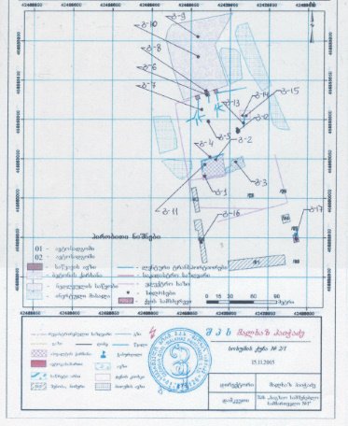

დანართი N1-2- სიტუაციური გეგმა
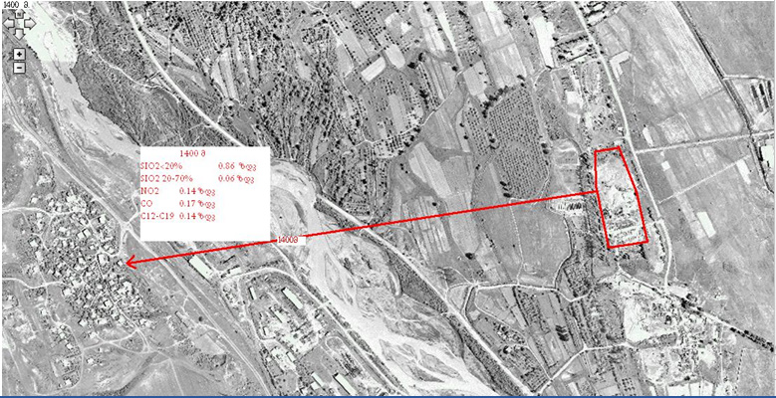

დანართი N1-3
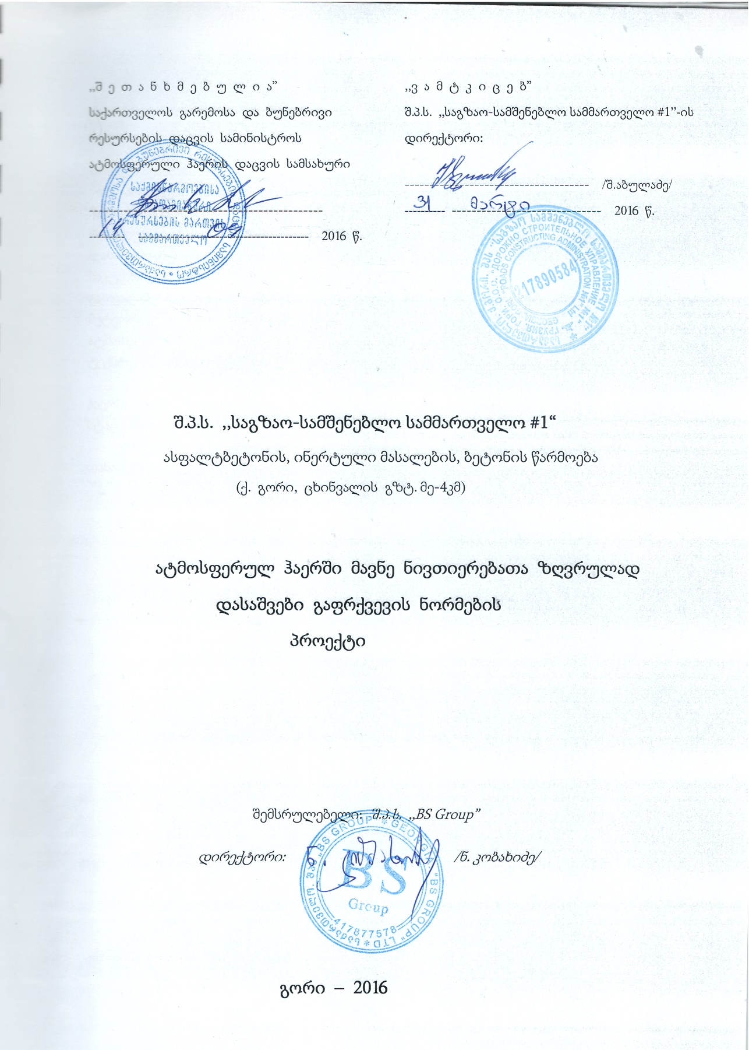

დანართი N1-4
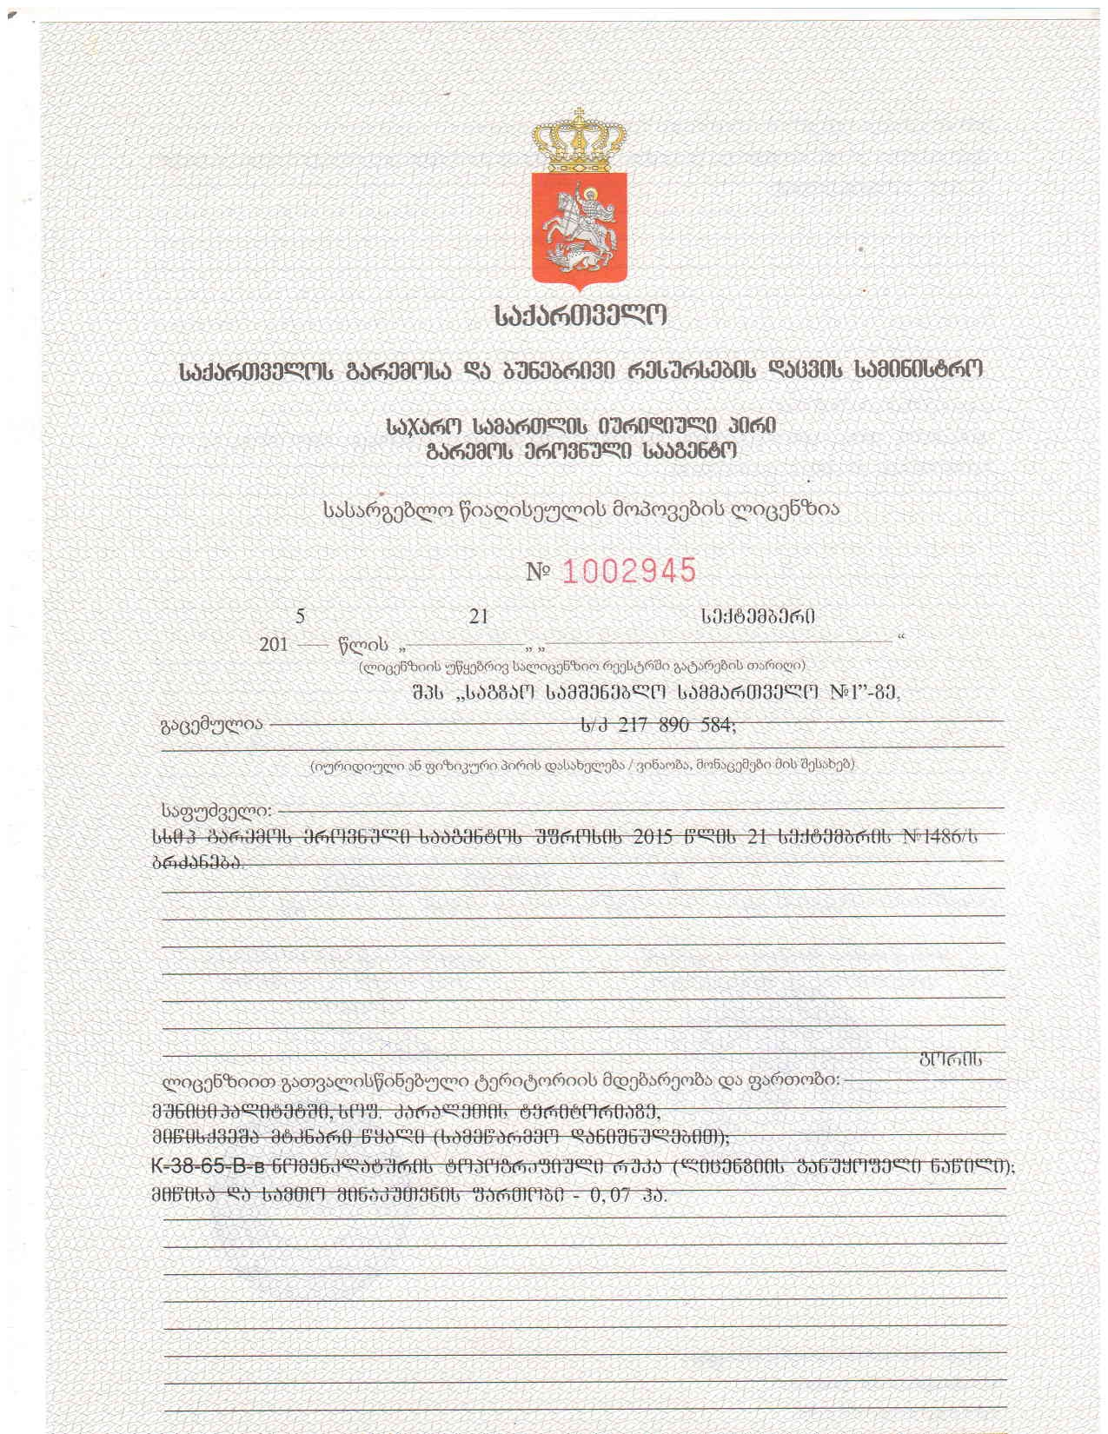
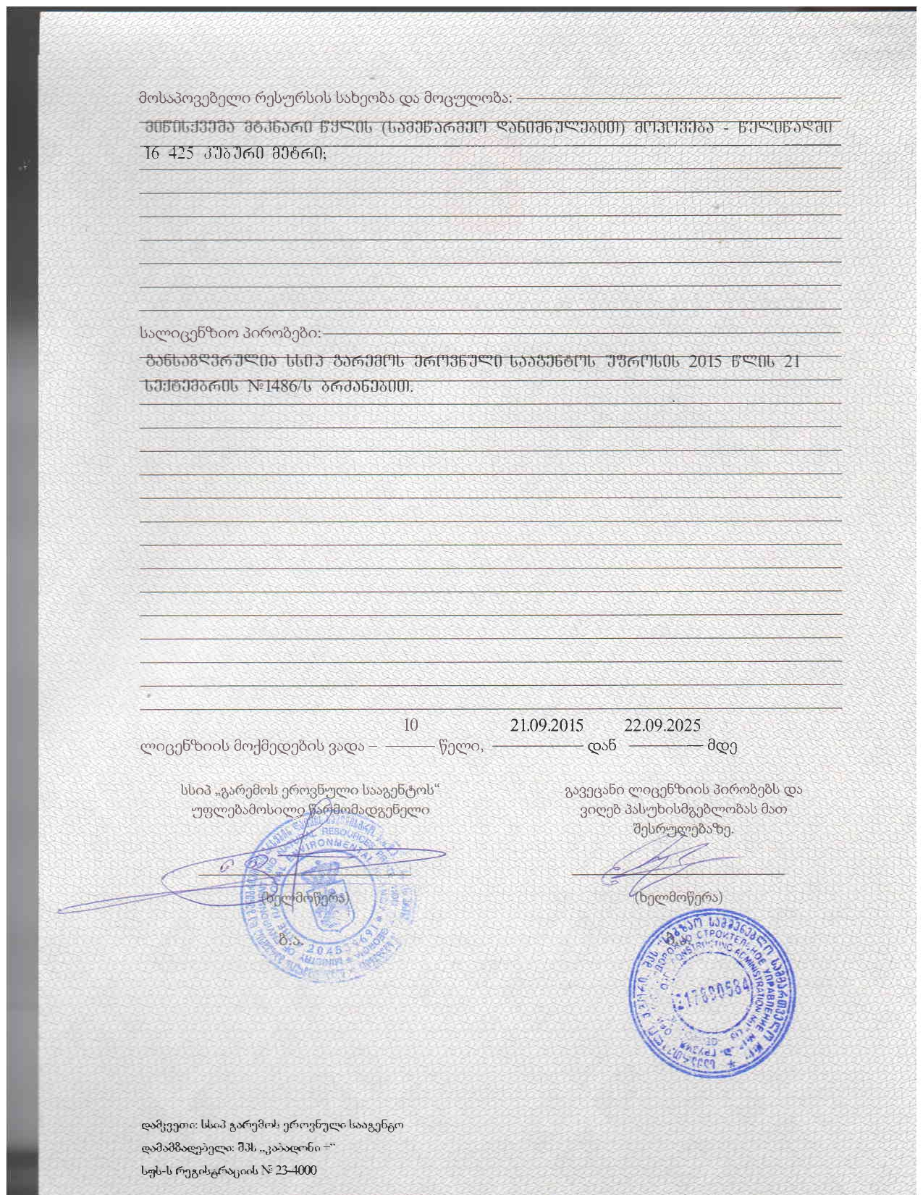
დანართი N1-5
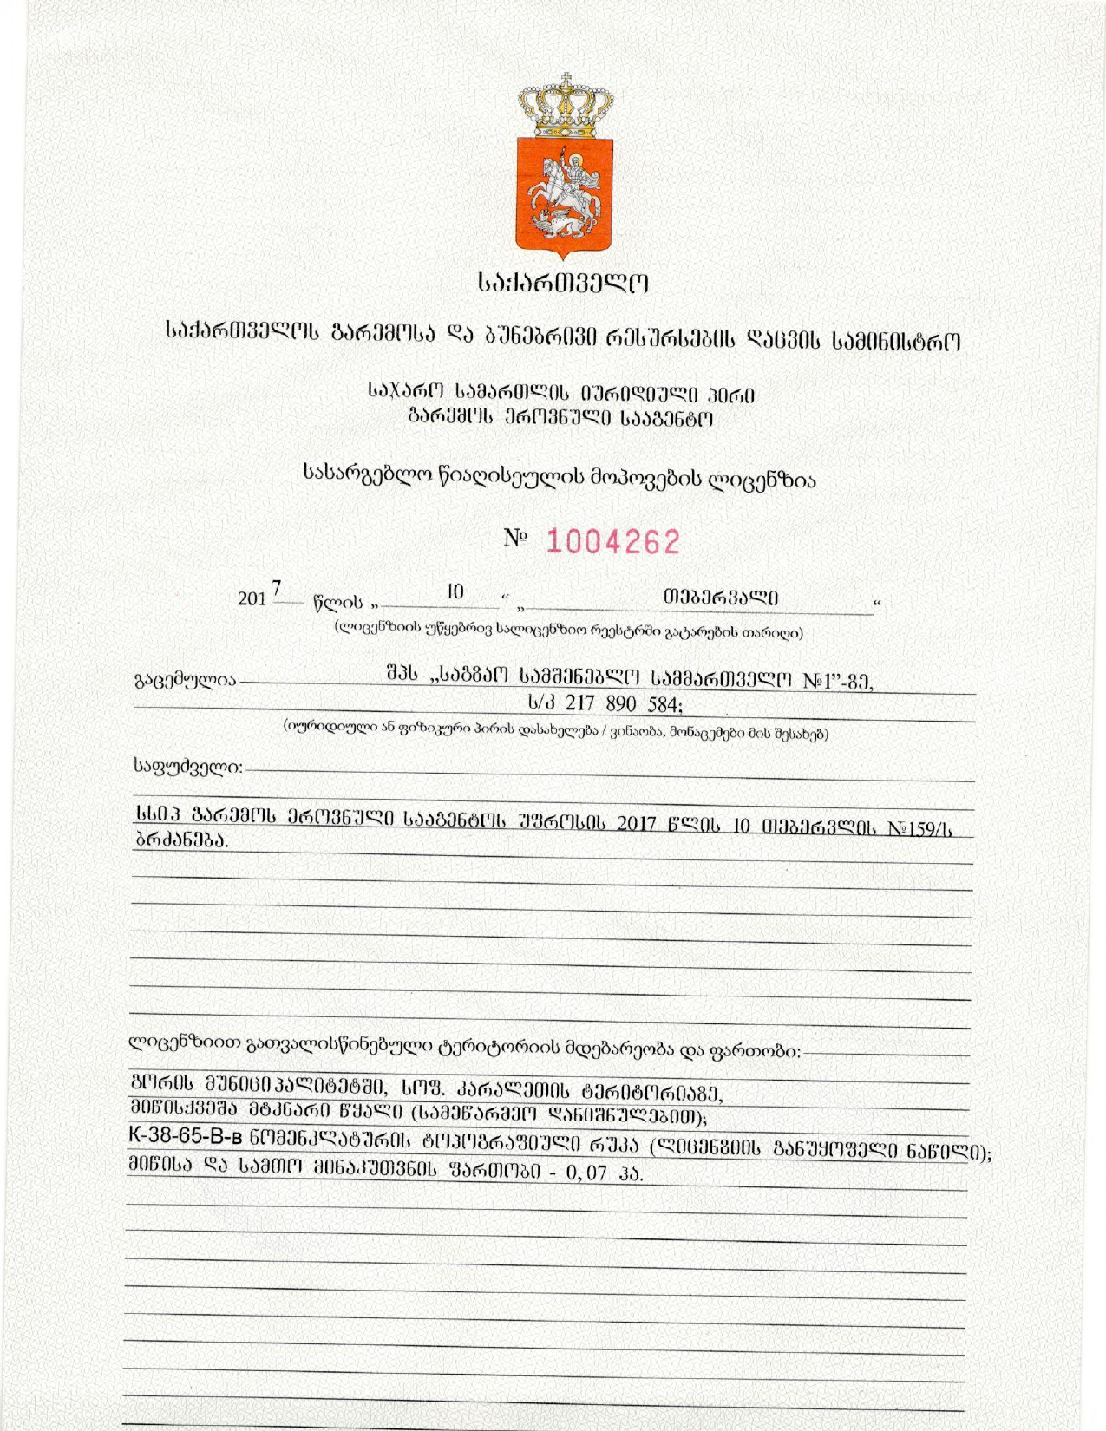
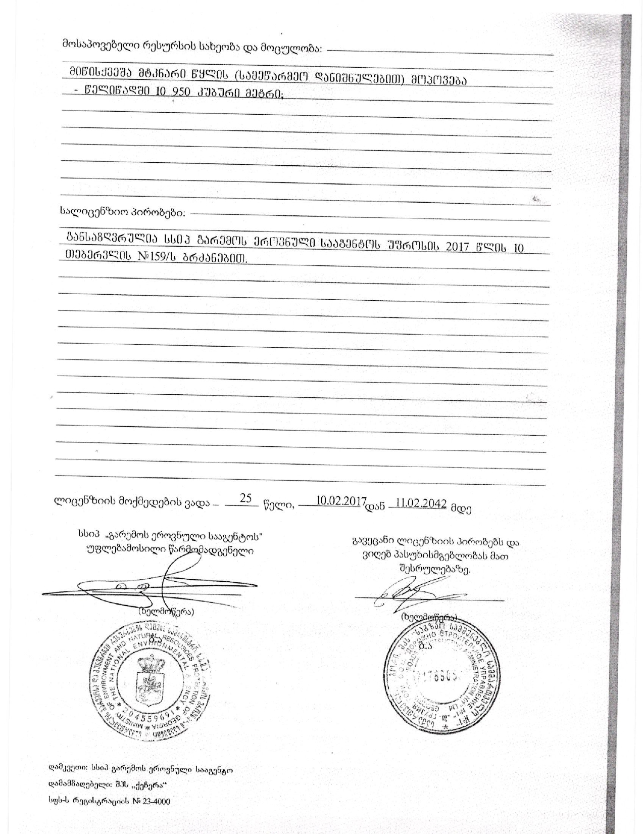
დანართი N1-6
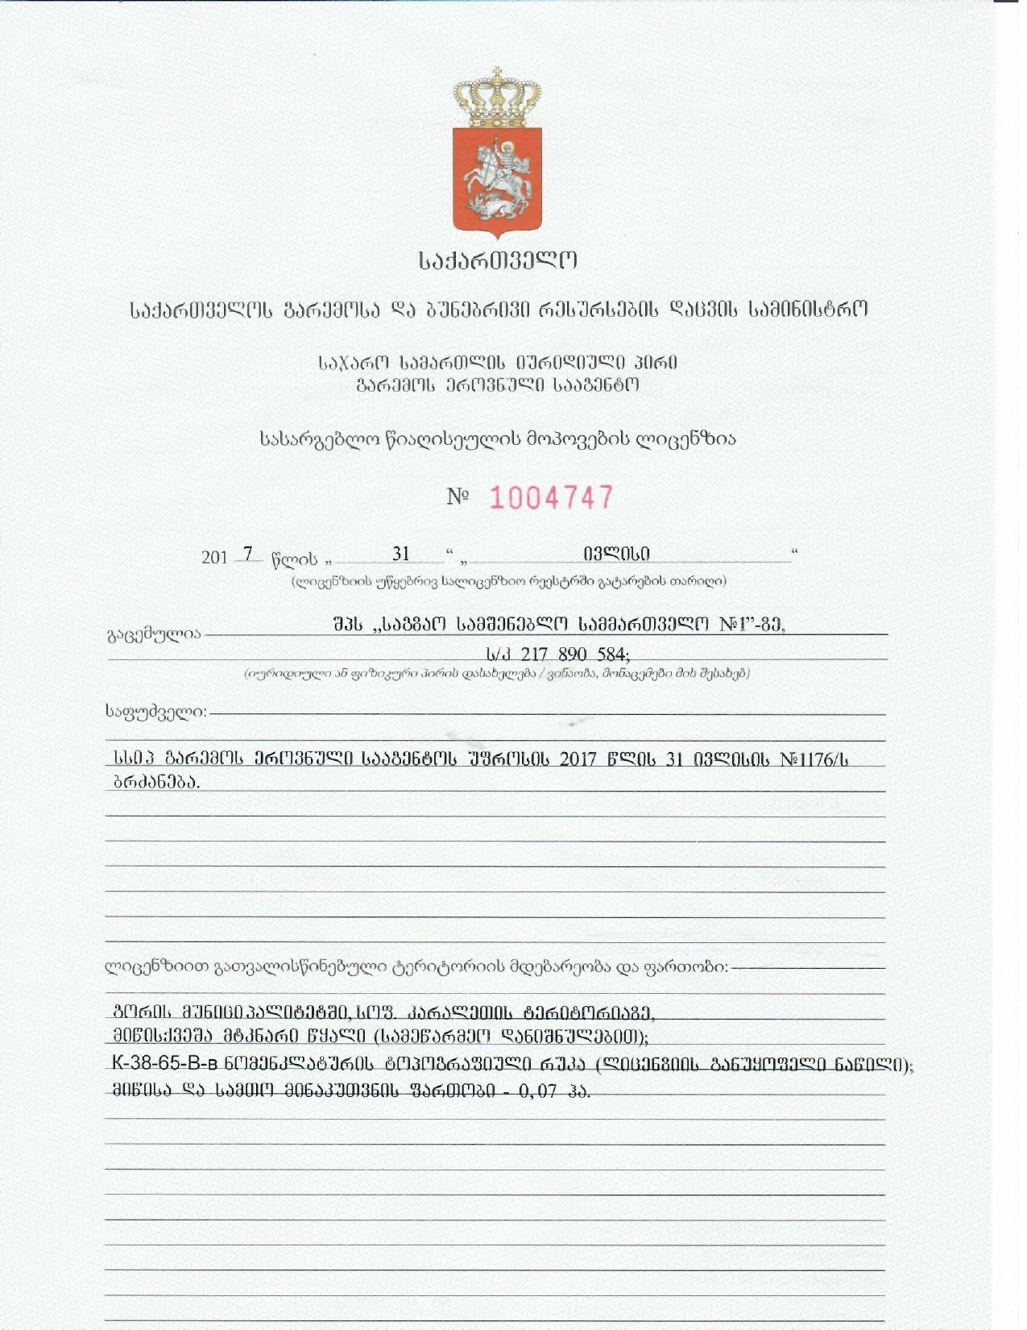
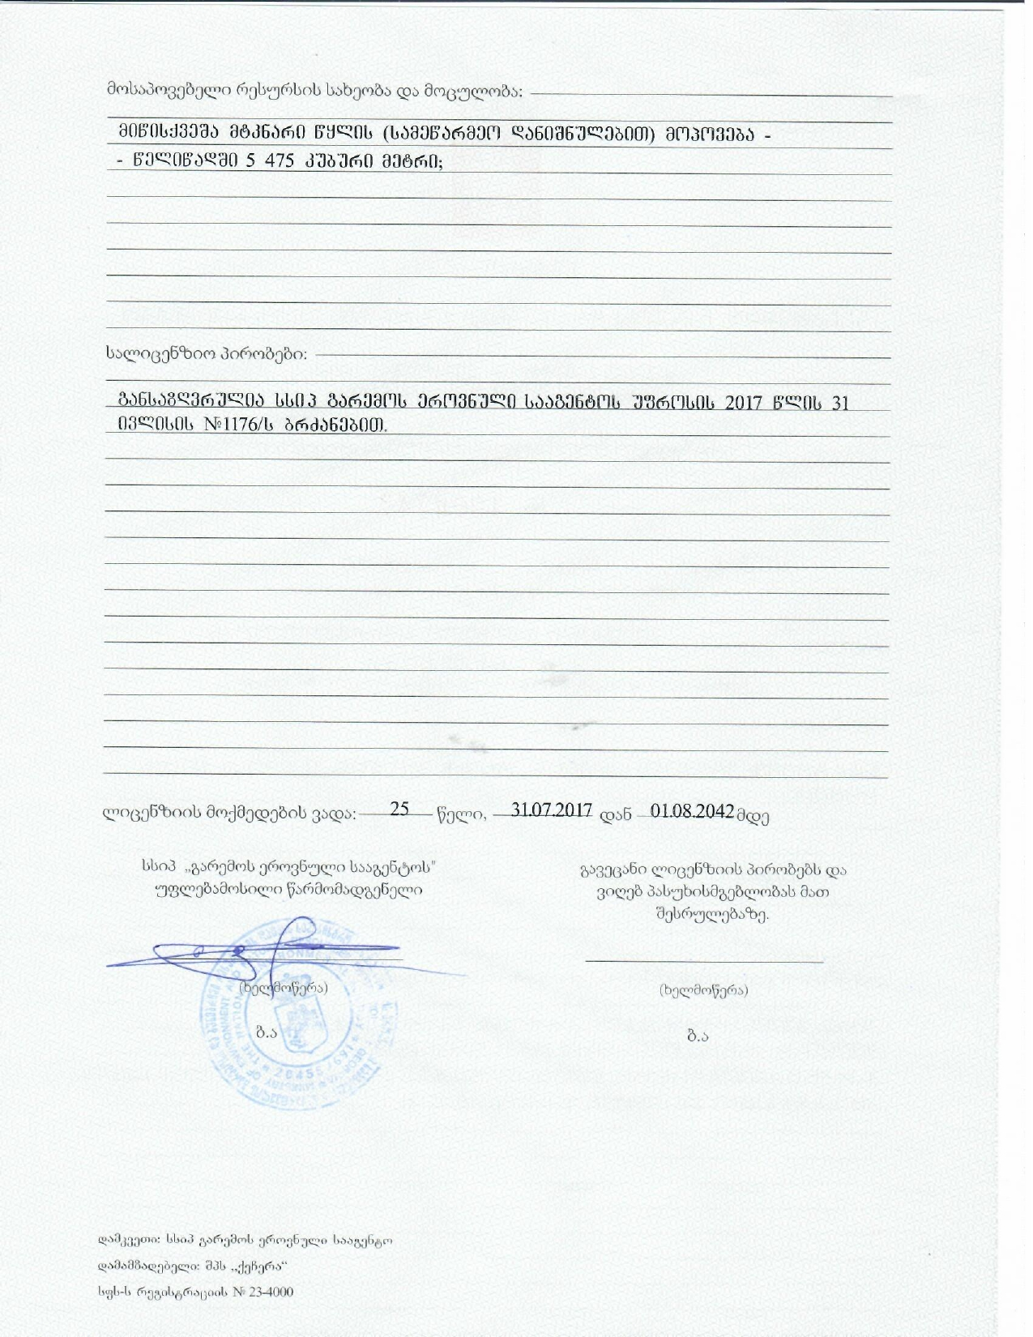
დანართი N1-7
